МБОУ гимназия №10 город Воронеж

Деревянное чудо

Выполнила – ученица 8 «А» класса
МБОУ гимназии №10 г. Воронеж
Пушкина Елена Сергеевна

Руководитель – учитель истории
и обществознания
МБОУ гимназии №10 г. Воронеж
Пушкина Светлана Васильевна

Воронеж - 2018

Введение
Мы с родителями любим путешествовать, открывая для себя новые и интересные места, особенно я люблю поездки по нашему краю, ведь в Воронежской области очень красиво. Из каждой, такой поездки мы привозим не только фотографии, сувениры, но самое главное - впечатления от открытий. Например, до недавнего времени я не знала, что у нас сохранилось несколько старинных деревянных церквей. Цель работы создать экскурсионный маршрут – «Деревянное чудо».
Задачи: 1) Выяснить, сколько деревянных храмов, сохранилось в Воронежской области.
2) Узнать историю сооружений.
3) Познакомиться с информацией, связанной с храмами и их приходами.
4) Найти информацию о селах, в которых находятся храмы.
В ходе своей работы я познакомилась с большим количеством краеведческой литературы. Узнала, что представители управления по охране объектов культурного наследия нашего региона, городского управления культуры и руководители турагентств мечтают сделать Воронежскую область привлекательной для туристов. Думаю, что мой маршрут в связи с этим очень актуален. Ведь деревянные храмы обычно ассоциируются с Русским Севером - Кижами и Соловками. А поехать туда не все смогут. А еще по воронежскому краю интересно путешествовать, у нас так много красивых мест.
Деревянные храмы и часовни, из- за доступности материала возводились на территории нашего государства повсеместно. К началу 20 века их было достаточно большое количество, но как я узнала из книг, в годы советской власти огромное их число было сожжено, раскатано по бревнам, отдано под клубы, склады, оставалось в запустении. Конечно те, что дошли до нашего времени очень интересны и воспринимаются людьми как послание из прошлого, как чудо. Поэтому экскурсия, связанная с такими храмами будет для всех интересной. Деревянные храмы удивляют своей простотой и одновременно торжественностью. Большинство из них имеют одинаковую структуру из трех срубов: трапезная, храмовая часть, апсида (алтарный выступ здания). Различия в том, что у некоторых появляется колокольня над притвором и выстроены приделы.

Маршрут
Экскурсию достаточна протяженная, поэтому по ресурсам затратная. В связи с этим каждый исходя из своего бюджета, может посетить какой-то один объект, а с остальными познакомиться теоретически. Самый ближний объект-церковь Покрова Пресвятой Богородицы — православный храм Воронежской и Лискинской епархии Воронежской митрополии. Расположен он, в селе Горенские Выселки Новоусманского района Воронежской области.
Церковь эта была построенная между 1866 и 1869 годами. Сегодня она не действует. Как определили реставраторы, построена она из лиственницы. На храмовой части установлен восьмигранный световой барабан с куполом. Фасады имеют лаконичное украшение. Внутри на досках стен сохранились очертания Христа с воздетыми руками, под потолком - бордюрный орнамент. В основной части храма уцелели фрагменты крыши и несколько образов святых высоко под куполом. Они написаны на металлических пластинах, уже, конечно, проржавевших. В первой половине XVII века Горенские Выселки, принадлежали роду Небольсиных и назывались Левой Вершиной. В середине XIX века Левая Вершина постепенно превращается в большую деревню.
В 1866 году Иван Филиппович Небольсин вместе с братьями решают построить деревянную церковь из долговечной лиственницы по образцу соседней церкви в Успенской Хаве. Строительство продолжалось, более двух лет и в 1868 году церковь была освящена в честь православного праздника Покрова Пресвятой Богородицы. С окончанием строительства храма, деревня Левая Вершина была переименована в Горенские Выселки. Церковные земли имели в своем владении 33 десятины земли. В 1876 году при церкви была открыта церковно-приходская школа. По данным 1905 года, в ней обучалось около 70 детей. По данным Воронежской епархии за 1900 год, в штате церкви числились: священник (Феодор Васильевич Крыгин), дьякон (Димитрий Моисеевич Ефремов) и псаломщик (Александр Александрович Подгоренский). Церковной земли 33 десятины. Приход насчитывал 255 дворов, в которых проживал 1951 человек.
В 1932 году священники были репрессированы, колокол сброшен, хотя само здание осталось нетронутым. В начале 1950-х её начали разорять местные жители: были вскрыты полы, сломаны внутренние стены, вытащено железо, снят крест. «Сначала двуручными пилами отпилили колокольню, которую затем разобрали и свезли на колхозный двор, из её высушенного дерева так ничего и не построили», – пишет историк Михаил Небольсин. Основное помещение, "по традиции", использовалось под зернохранилище. В начале 1990-х жителями села был организован сбор средств на восстановление храма. В начале, 2000-х рухнула крыша трапезной. В настоящее время Церковь Покрова Пресвятой Богородицы в селе Горенские Выселки постановлением администрации Воронежской области N 850 от 14.08.95 является объектом исторического и культурного наследия областного значения. Недавно, в нескольких метрах от храма, начал возводиться новый храм. Все информацию о храме и самом селе я нашла в публикациях потомка рода Небольсиных , воронежского краеведа- Михаила Небольсина. Время в пути от Воронежа до храма составит пример около 1,5 часов , протяженность маршрута- 54 километра.
Затем следует отправиться в Аннинский район, в село Большие Ясырки. Протяженность маршрута-130 километров, примерное время в пути составит -2 часа 16 минут. Здесь находится церковь Николая Чудотворца. Она была построена в 1853 году. Село Ясырки образовалось из соединения нескольких семей русских и татар. Императрица Екатерина 2-я подарила это село графу А.И. Безбородко, вместе с другими селами и деревнями, находящимися в Бобровском уезде; за тем оно перешло во владение И.И. Рубашевского. В Указателе храмовых празднеств в Воронежской епархии 1881-1884 гг отмечено: «Церковь в с. Больших Ясырках, Бобровского уезда, деревянная с приделами св. Иоанна Предтечи (правый) и апост. Тимофея (левый), построена в 1853 году, иконостас возобновлен в 1883 году и освящен 27 декабря. Земли 60 десятин. Причт один». Там написано, что: «Придел на левой стороне (апостола Тимофея - прим.) в Николаевской церкви в с. Ясырках Бобровского уезда, устроен на средства землевладельца Тимофея Ивановича Рубашевского, который уже более 20 лет проходит должность церковного старосты. В храме был очень красивый иконостас.
Реставрирование иконостаса осуществили за счет средств Тимофея Ивановича Рубашевского, благодаря ему приобрели, два евангелия в бархатном переплете и третье Евангелие - для Николаевского престола; запрестольные кресты и икона Богоматери; напрестольный крест , чеканной работы, два серебряных позолоченных кадила, четыре люстры; шкаф для церковной библиотеки; сделано значительное пожертвование на перестройку колокольни и ограды; на внутренние и внешние расписания церкви, на устройство наружных колонн, окраску крыши на храме, устройство 9 крестообразных рам в окнах из разноцветного стекла и постройку церковной караулки. А также благодаря ему безвозмездно отпускались ежегодно: дрова для отопления, мука для просфор и вино для Богослужения. По данным духовенства Воронежской епархии за 1900 год, в штате Николаевской церкви числились: священник (Александр Говоров), диакон (Владимир Проскуряков) и псаломщик (Петр Лебедев). Церкви принадлежало 62 десятины пахотных земель. Приход насчитывал 435 дворов, в которых проживало 3189 человек.
Сегодня церковь не действует. Определить, что это храм, можно только по наличию апсиды. А портик пристроили уже в советское время для нужд сельского клуба.
Из Аннинского района наш путь лежит в Эртильский район. В селе - Малые Ясырки находится Церковь Михаила Архангела, построенная в 1866 году. Время в пути от предыдущего объекта- 21 минута , протяженность маршрута- около 9 киллометра. Церковь действует и сегодня. Малые Ясырки - старинное русское село Воронежского края. До 1928 года село территориально входило в состав Бобровского уезда Воронежской губернии.
Архиепископ Дмитрий (Самбикин) в документах середины 1880-х годов отмечал: «Церковь в селе Малых Ясырках Бобровского уезда, деревянная, построена в 1866 г. Земли 33 десятин. Один причт. Два подцерковных дома, деревянные». По документам духовенства Воронежской епархии за 1900 год в штате церкви числились священник Дубянский и псаломщик Попов. Приход насчитывал 109 дворов, в них проживало 859 человек. В 1930 году храм был закрыт и использовался как зернохранилище. 23 января 1945 года было получено разрешение на открытие храма и возобновились богослужения. В настоящее время церковь Михаила Архангела решением облисполкома № 246 от 21.04.1983 г. (код объекта 3600294000) и постановлением администрации Воронежской области N 850 от 14.08.95 г. является объектом исторического и культурного наследия областного значения. Я выяснила , что святынями храма являются Почаевская икона Божьей Матери, икона Божией Матери «Скоропослушница», икона апостола Симона Канонита, икона Целителя Пантелеймона с частичкою мощей, Матерь Божья «Достойно Есть», икона Успение Пресвятой Богородицы. Храм является главной достопримечательностью села.
Затем отправляемся в Терновской район село Русаново. Расстояние между населёнными пунктами составляет примерно – 94 километра, так дорога идет через села то время в пути составит примерно- 2 часа. Там находится церковь Введения во храм Пресвятой Богородицы. Это тоже действующий храм, построенный в 1886 году, является объектом исторического и культурного наследия Воронежской области. Он имеет, безусловно, классическую стилистику, - отмечает архитектор. - Интересна структура колокольни: четверик со скосами на четверике, увенчанный восьмигранным высоким шатром с главкой. Сам храм пятишатровый на восьмигранных барабанах.
Прямых указаний о времени возникновения нет, но по косвенным свидетельствам можно судить, что оно появилось в самом начале 18 век. В центральном военно-историческом архиве в Москве имеется ведомость Тамбовской губернии 1801 г. , где указаны категории крестьян, которые населяли Русаново. Тогда основу жителей села составляли однодворцы и дворцовые крестьяне. Были здесь также монастырские крепостные крестьяне. Известно, что однодворцы и дворцовые крестьяне поселялись в данной местности в самом начале 18 века. В 1911 г. в Тамбове было издано описание Тамбовской епархии под ред. А. Е. Андриевского. В описании говорится, что приход русановской церкви к тому времени насчитывал 200 лет своего существования. Если считать, что приход возник в 1711 г., да принять во внимание, что посёлок был какое-то время без церкви, то он возник опять же в самые первые годы 18 века. В материалах периода Булавинского восстания говорится, что один из отрядов повстанцев в 1708 г. приходил в деревню Русанову Поляну. Правда, по этому свидетельству есть одно сомнение : возможно, что в документе имеется в виду Русская Поляна, которая позднее стала называться Васильевкой и теперь находится в Грибановском районе. Можно предположить, что Русаново возникло в период с 1700 по 1705 г..
В ходе исследования мне стало известно, что Русановская Введенская церковь была построена в 1711 году на территории двора сегодняшней больницы. Но она сгорела во время пожара. И в 1886 году была построена за ново. В 1930 годах Введенская церковь должны были снести. Дмитрию Кузьмичу Колмакову, работавшему в то время в райкоме партии, к счастью, пришла в голову мысль – сохранить церковь. Решили использовать ее как зернохранилище. Открылась церковь после войны по просьбе вдов. Настоятелем стал священник Михаил Петрович Курьянов. Вместе с жителями по крупицам собирали убранство храма. Также местные жители помнят о настоятеле Викторе Сергеевиче Пустовите. Он внес существенный вклад в убранство церковной территории и самой церкви. С августа 1994 г. настоятелем Введенской церкви стал Луканов Григорий Викторович. В настоящее время Введенская церковь является памятником архитектуры и охраняется законом.
Затем переезжаем в Грибановский район, в село Кирсановка. Путь составит- 75 километров и 1, 5 часа времени на дорогу. Здесь находится Церковь Рождества Христова. Она расположена в центре села. Ее построили по проекту воронежского архитектора Антона Станиславовича Купинского в 1880 - 1890-х годах по типу древнерусских шатровых храмов. Из книг по краеведению я узнала, что конструкция кровли церкви вызывает у архитекторов и искусствоведов большой интерес. В храме имеется и своя святыня - икона святителя Николая, архиепископа Мирликийского, чудотворца. Она написана неизвестным автором в конце XIX века. У образа каждое воскресенье служат молебны. В дни праздников его носят Крестным ходом по селу, а в народе именуют «явленным», то есть чудесно явившимся.
Село Кирсановка ведет свою историю с середины XVIII века. По документам известно с 1762 года. Придя в эти места, люди стали выращивать свеклу, заниматься мелким кустарным производством, извозом. Земля в селе и округе села принадлежала Борисоглебскому монастырю, а также помещикам Хренникову и Островскому. До 1928 года Кирсановка территориально входила в состав Верхнекарачанской волости Новохоперского уезда Воронежской губернии. На картах Воронежской губернии конца XVIII века Кирсановка отмечена, как село с церковью. Ректор Воронежской Семинарии Архимандрит Дмитрий (Самбикин) в документах середины 1880-х годов отмечал: «Церковь въ селе Старой Кирсановке, Новохоперскаго уезда, деревянная съ такою же колокольнею, построена въ 1781 году. Земли пахотной 66 десятинъ. Два штата. Прихожанъ 1880 душъ. Раскольниковъ 25 душъ мужского пола».
В 1896 году Христо-Рождественская церковь была перестроена по проекту воронежского архитектора Антона Станиславовича Купинского по типу древнерусских шатровых храмов. В ходе исследования я столкнулась с интересной информацией, оказывается по документам епархии за 1900 год, в Старой Кирсановке было было две деревянные церкви: Христо-Рождественская и Рождество-Богородицкая (1894 года постройки). В штате Христо-Рождественского храма в начале XX века числились: священник Андрей Никитович Романовский, диакон Петр Семенович Дукалов и псаломщик Александр Иванович Котов. Церковных земель – 33 десятины. В приходе церкви 241 двор, 1033 души мужского и 977 женского пола.
В штате Рождество-Богородицкого храма в начале XX века числились: священник Валериан Митрофанович Ефимов и псаломщик Константин Николаевич Ермолаев. Церковных земель – 33 десятины. В приходе церкви 291 двор, 996 душ мужского и 1027 женского пола. О судьбе этой церкви я не нашла ни какой информации.
Церковь Рождества Христова. очень красивая и величественная располагается на кирпичном цоколе. Стены обшиты тесом В декоре церкви использованы русские мотивы. Главным украшением фасадов являются наличники прямоугольных проемов. Проемы верхних ярусов колокольни и восьмерика храма – с треугольными перемычками, внизу – дополнены фигурными фартуками. Над западным входом и на восточном фасаде апсиды в центре размещены иконы. Внутри ветви креста перекрыты корытчатыми сводами, ядро храма – восьмигранным сводом. Иконостас – четырехъярусный, с резными полуколоннами рам. Над царскими вратами – резные херувимы.
Как и большинство приходов Русской Православной Церкви, в 1937 году храм был закрыт, церковная утварь разграблена, а здание превращено в колхозный склад. Храм сохранился, потому что с 1946 года в нем начались регулярные богослужения. Христо-Рождественский храм – один из немногих приходов Воронежской епархии, в котором совершались богослужения в годы Советской власти. При сборе информации о храме я познакомилась с документом- рапортом настоятеля Христо-Рождественской церкви: «14 сентября 1945 г. около четырех часов дня к церкви подъехали на лошади два человека из местных, один из них, имея при себе ружье стал стрелять в окно храма. Одно окно разбил вдребезги. Другой на это сказал: "Жаль, что одно надо бы все разбить". А 3 сентября вошли в храм трое местных мужчин, не снимая фуражек. Один из них стал сквернословить, схватил за грудки одного старика-богомольца и стал трясти его. Отпустив его, взошел на солею, толкнул сначала один подсвечник, затем другой, подсвечники разбились, масло потекло по полу. Затем стал придираться ко мне. Сначала толкнул в грудь, а затем схватил за грудки, намереваясь ударить, и все время продолжал сквернословить. Когда народ стал собираться к вечерне, их вывели».
Следующим пунктом маршрута, станет старейший сохранившийся деревянный храм Воронежской области. Он находится в Поворинском районе в селе Рождественское. Время в пути- примерно 1 час , а расстояние 54 километров. Деревянная церковь, обшитая тесом, сооружена в 1800, перестроена в 1848. Основной объем завершен глухим восьмериком с куполом. К нему примыкают пятигранный алтарь, боковые притворы, трапезная и трехъярусная шатровая колокольня. Второй престол Димитрия Солунского. В советские времена построенную еще в 1800 году церковь закрыли, купола снесли. По преданию, когда сбрасывали колокола, главный ушел под землю и не найден до сих пор. До начала 1990-х годов в здании церкви находился сельский клуб. Он был закрыт, и службы возобновились. Церковь окружена старинным кованым забором с двумя литыми воротами. На храмовой части установлен световой барабан с куполом. Фасады имеют лаконичное украшение. Из книг по краеведению, я узнала, что приход в селе образован в 1762 году. Деревянное здание Христорождественского храма насколько раз перестраивалось, ремонтировалось и, таким образом, сохранилось до нашего времени. Я узнала, что забор и ворота принадлежали другой церкви села, сгоревшей, а скорее всего подожженной, в конце 1950-х годов. В ограде церкви можно увидеть следы старинных захоронений. Старинный иконостас церкви не сохранился, но внутри, над входом, старинное полотно "Тайная Вечеря". Современный иконостас выполнен в стиле так называемого "деревенского письма", чего на конец XIX века быть не могло, так как село было многочисленным, богатым и имело три церкви. Служба в церкви проходит по выходным и праздникам.
Заключительным пунктом нашего маршрута станет, село Тюковка Борисоглебского района. Нам предстоит проехать 78 километров, для этого понадобится примерно 2 часа. Там мы увидим церковь Николая Чудотворца. Построена она была средствами местного прихода при поддержке епархии, в 1859 году. Это было время рассвета села – тогда в нем проживало 2859 человек. Это великолепный пример деревянного зодчества. Жалко, что в таком ужасном состоянии: утрачено даже завершение храмовой части, - говорит наш консультант. – Из книги по истории архитектуры Воронежской области я узнала, что первый ярус колокольни является притвором, так он еще и удлиненный, а дверные проемы венчает сандрик, опирающийся на колонки. Из словаря я узнала, что сандрик - это декоративный архитектурный элемент, небольшой карниз, часто с фронтоном, над окном, дверью или нишей. Архитектурный стиль похож, на классический. Фасад храма украшали различные декоративные элементы. Сейчас они, как и сам храм в полуразрушенном состоянии. В ходе исследования удалось узнать, что в 1900 году был совершённый последний ремонт. После установления советской власти храм был заброшен. В настоящий момент сохранились резные рамы алтаря. Форму купола восстановить уже невозможно. По данным архитекторов церковь не подлежит восстановлению. Реставраторы, после обследования здания пришли к выводу: здесь опасно не только производить какие-либо работы, но даже находиться внутри. Деревянные перекрытия могут обрушиться в любой момент.
Село Тюковка было основано в 1720-30-х годах крестьянами-однодворцами. В 1880 году в нем была открыта земская школа, а затем нардом (народный дом), выполнявший функции современного сельского клуба, работала изба-читальня, больница, пять мелочных и две винные лавки. В ходе изучения истории столкнулась с интересной информацией, оказывается, в 1907 году был арестован священник местного прихода А. Прозоровский, участвовавший в народовольческом движении и призывавший крестьян не подчиняться властям. В подвале его дома был обнаружен типографский станок, на котором печатали нелегальную литературу. Советская власть, установленная в селе в марте 1918, года разместила в этом доме ревком, позже здание отдали школе. Постановлением главы Воронежской администрации от 18.04.94 № 510 Дом священника Прозоровского, постройки конца XIX века, внесен в список памятников истории, архитектуры и археологии Воронежской области, принятых под государственную охрану. В прошлом село было знаменито тем, что как раз мимо этого дома священника и храма шла дорога к речной пристани. Со всей округи сюда свозили зерно и сплавляли на баржах вниз по Хопру в места хлебной торговли.
Имена строителей храма мне не удалось найти, о священнослужителях ее тоже очень мало информации, только лишь 3 имени священников. С этой церковью связано несколько загадок. К примеру, одни местные жители утверждают, что дерево для строительства привозили издалека, другие утверждают, что материалом для храма стали местные леса, которые росли на берегах Хопра. И никто из современников уже не и не помнит, когда здесь были последние богослужения.
Между тем, в Борисоглебском благочинии в девяностых годах шла речь о восстановлении этого храма. В архивах историки нашли схематичный рисунок церкви. Однако, специалисты-спасатели после обследования здания пришли к выводу: здесь опасно не только производить какие-либо работы, но даже находится внутри. Деревянные перекрытия могут обрушиться в любой момент. Церковь попала в народное Интернет голосование "Чудо России 2012", и даже набрала несколько сотен голосов. Это помогло ей стать привлекательным объектом для путешественников и любителей старины.

Заключение
В ходе поездке по созданному мною маршруту в пути можно посмотреть не менее интересные объекты, которые сделают поездку насыщенной впечатлениями и открытиями, позволит оценить красоты Воронежского края и познакомиться с его историей. Итак в пути можно увидеть - Серафимо-Саровский мужской монастырь в Новомакарово, Старинные сельские храмы и святые источники, Борисоглебск и Новохоперск - исторические города России, Реки Ворона, Хопер и Битюг, Хоперский заповедник и Теллермановский лес, памятники и музеи. Маршрут, составленный мной достаточно протяженный, он составляет –500 километров( без учета времени на просмотр достопримечательностей), примерно 11 часов пути. Поэтому целесообразно разделить его на 2 дня. На протяжении пути имеются места для отдыха, гостиничные комплексы, точки общепита.
Он будет интересен тем кто интересуется историей края, кто мечтает увидеть деревянные храмы, не покидая территорию нашей области. Так как в настоящее время и Воронеже, есть деревянные храмы их тоже можно включить в туристический маршрут. Сой путь нужно начать от Храма Вознесения Господня в сквере остановке «Берёзовая Роща». Нижний храм освящен в честь преподобно исповедника Сергия (Сребрянского), верхний придел – в честь Вознесения Господня. Сруб храма, выполненного в архитектурной форме корабля, изготовлен в Архангельской области. Купола сделаны из осины, благодаря чему они со временем станут прочными как камень. Храм относится к Новгородскому архитектурному стилю. А завершить маршрут можно около храма во имя святителя-исповедника Луки (Войно-Ясенецкого) – архипастыря и известного хирурга, к которому с молитвой обращаются и врачи, и больные. Это самый молодой деревянный храм построен за пять лет( строительство началось в 2011 году) и выполнен в традиционном архитектурном стиле древнерусских бревенчатых храмов. Сосновый сруб был изготовлен вологодскими мастерами.

Список литературы.
- Болховитинов Е. Историческое, географическое и экономическое описание Воронежской губернии собранное из историй, архивных записок и сказаний Е. Болховитиновым//Воронежская старина. Воронеж. 1912. Вып. II.
- Из истории Воронежского края. Воронеж, 1966.
- Воронежский край с древнейших времен до конца XVII в. Документы и материалы по истории края. Воронеж 1976
- Кригер Л.В. «Историко-культурное наследие Борисоглебской земли» (совместно с А.А. Зайцевой, Москва, 1994),
- Кригер Л.В «Сказ о земле Бобровской» (совместно с Н.И. Капустиной и другими, Москва, 1998)
- Кригер Л.В «Историко-культурное наследие Воронежа» (в составе авторского коллектива, Воронеж, 2000),
- Кригер Л.В «Архитектура исторических городов Воронежской области» (совместно с Г.А. Чесноковым, Воронеж, 2002)
- , Кригер Л.В «Путеводитель по памятникам истории и культуры Воронежской области» (Воронеж, 2006).
- М. Небольсин «Горенские выселки», 2007
- Иннокентий (Просвирнин), архим. Труды и дни архиепископа Димитрия (Самбикина. 1839—1908) // Московский журнал. — 2015
- Димитрий Самбикин «Указатель храмовых празднеств в Воронежской епархии» (Воронеж, 1884-1886. 4 вып.),

Приложение
церковь Покрова Пресвятой Богородицы
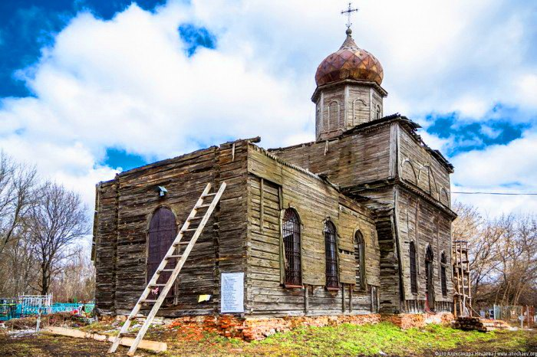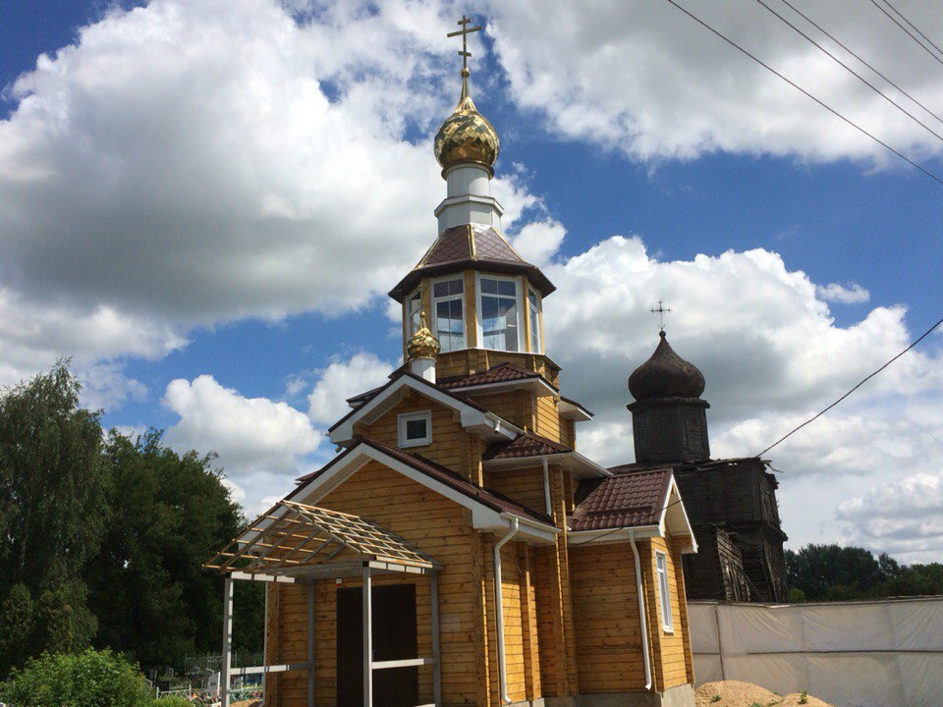
церковь Николая Чудотворца
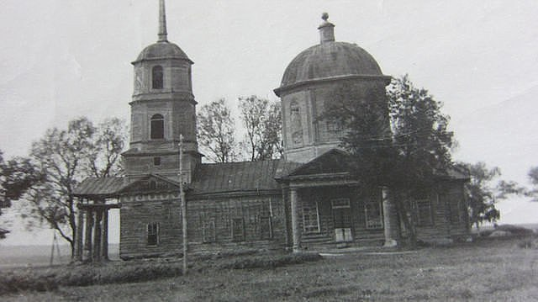

храм Пресвятой Богородицы
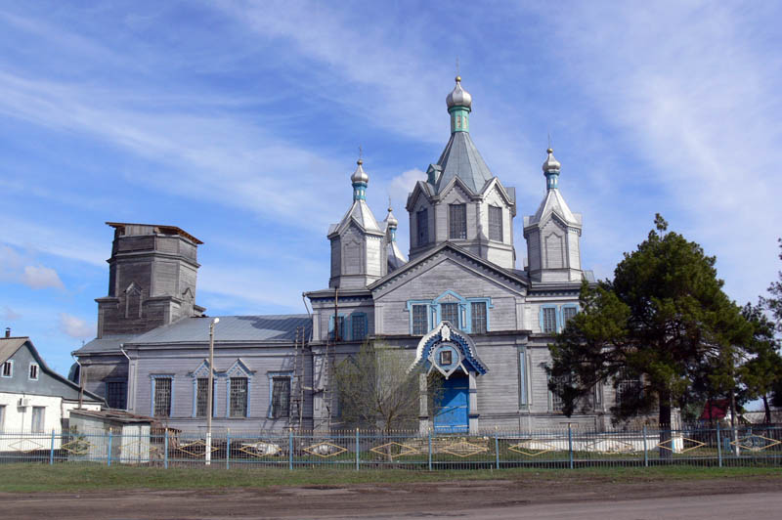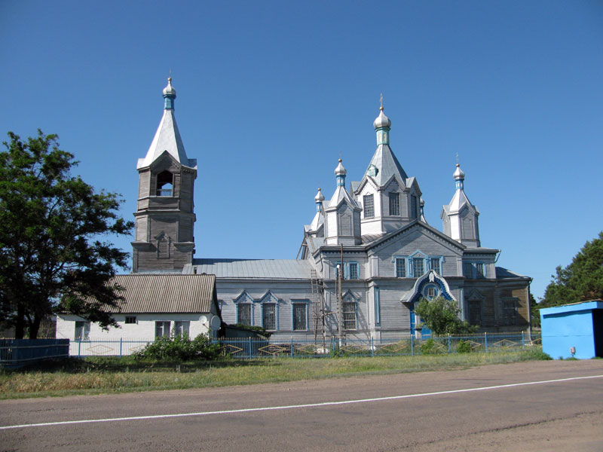
церковь Николая Чудотворца
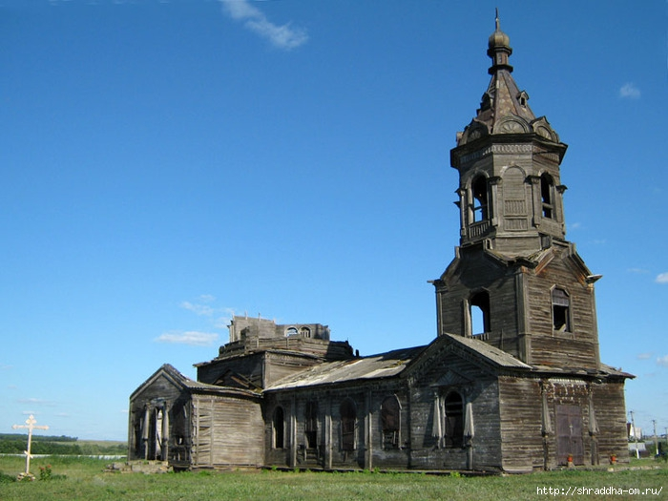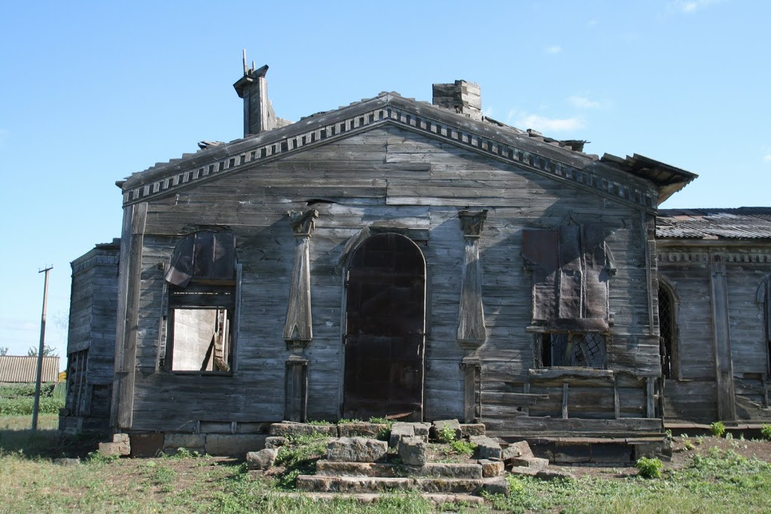
Карта маршрута
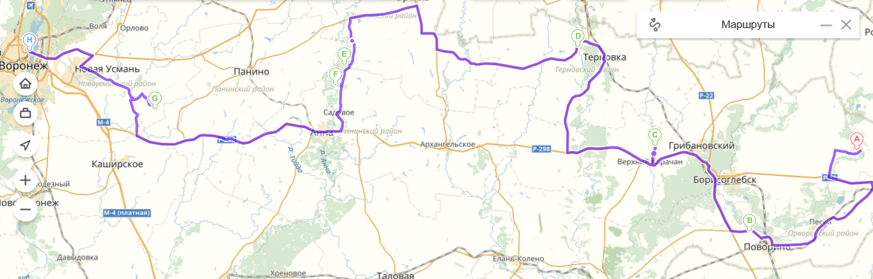

H | Храм Вознесения Господня | г. Воронеж, в сквер на остановке «Берёзовая Роща»
G | Церковь Покрова Пресвятой Богородицы | село Горенские выселки, Новоусманский район
F | Церковь Николая Чудотворца | село Большие Ясырки, Аннинский район
E | Церковь Михаила Архангела | село Малые Ясырки, Эртильский район
D | Храм Пресвятой Богородицы | село Русаново, Терновской район
C | Церковь Рождества Христова | село Кирсановка, Грибановский район
B | Церковь Рождества Христова | село Рождественское, Поворинский район
A | Церковь Николая Чудотворца | село Тюковка, Борисоглебский район

